ki

Nieuwsbrief
NTC-Doha

Nieuwsbrief Januari 2014

Beste ouders,
De eerste weken van het nieuwe jaar zitten er alweer op en we hopen dat u samen met de kinderen weer goed bent begonnen na een heerlijke kerstvakantie. Ook wij zijn weer klaar voor een nieuwe term met leuke dingen: een nieuwe ECA voor de musical, een bezoek aan Adriaan van Dis voor VO-leerlingen en een ouderavond voor de ouders van onze jongste leerlingen. Ook beginnen we aan de eerste voorbereidingen voor Koningsdag, deze keer een gezamenlijk Belgisch/Nederlands feest. U leest er van alles over in deze nieuwsbrief!
Leandra Lok, NTC-coördinator
ntc-doha@nais.qa
50140173

Een mooi resultaat!
Vlak voor de kerstvakantie, in de laatste assembly van 2014 op Madinat Khalifa, werd een geweldige mededeling gedaan: Bart Roebers (year 12) heeft vorig jaar in zijn IGCSE examens het beste resultaat in Qatar behaald voor zijn Nederlands B- examen en kreeg daarvoor van de instantie in Londen die hier toezicht op houdt, een certificaat uitgereikt! Nogmaals gefeliciteerd, Bart!
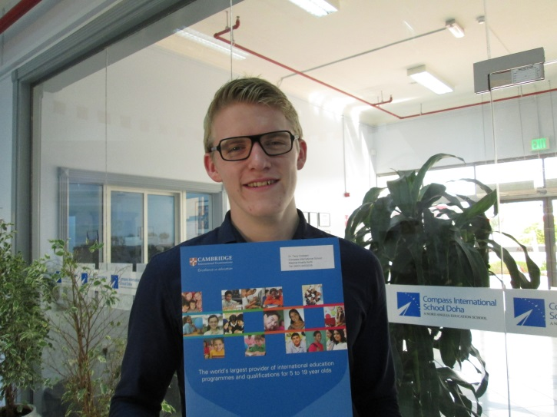

Een bezoek van/aan Adriaan van Dis
Nog meer VO-nieuws in deze nieuwsbrief. De leerlingen van year 9 and year 10 werden uitgenodigd door de International School of London om samen met de Nederlandse leerlingen op deze school een bijeenkomst te hebben met de Nederlandse schrijver Adriaan van Dis. Op maandag 12 januari togen vier Nederlandse leerlingen samen met Leandra naar de ISL. Helge Prinsen vertelde ons in deze sessie alles over presentatievaardigheden. Daarna konden we in gesprek met Adriaan van Dis. Hij wist de leerlingen door zijn vlotte spreekstijl goed te boeien en probeerde hen duidelijk te motiveren: “Als je leest, investeer je in je leven. Doordat je leest over mensen, begrijp je ze ook beter en kun je je verplaatsen in de ander”. Hij vertelde over de moeilijkheden die hij in zijn leven heeft ondervonden en hoe dat hem inspireerde tot het schrijven van verschillende verhalen. Op de vraag van een van de leerlingen naar zijn eigen favoriete schrijver, vertelde hij over de roman “karakter” van de schrijver Bordewijk. Dit was het boek dat hem doorzettingsvermogen gaf. Hij was ook erg geïnteresseerd in het leven van de jongeren hier en stelde de leerlingen veel vragen.
Tijdens de lunch ontstond er een gezellige, relaxte sfeer waarin veel ervaringen uitgewisseld werden.
Op de terugweg stelden de leerlingen dat het een leuke, interessante bijeenkomst was geweest. “Ik kende hem eigenlijk helemaal niet, maar ik denk wel dat ik nu ook boeken van hem ga lezen”. Nogmaals hartelijk dank aan Dorothee Nash voor de uitnodiging en de gezamenlijke actie van DSA en ISL voor het bezoek!

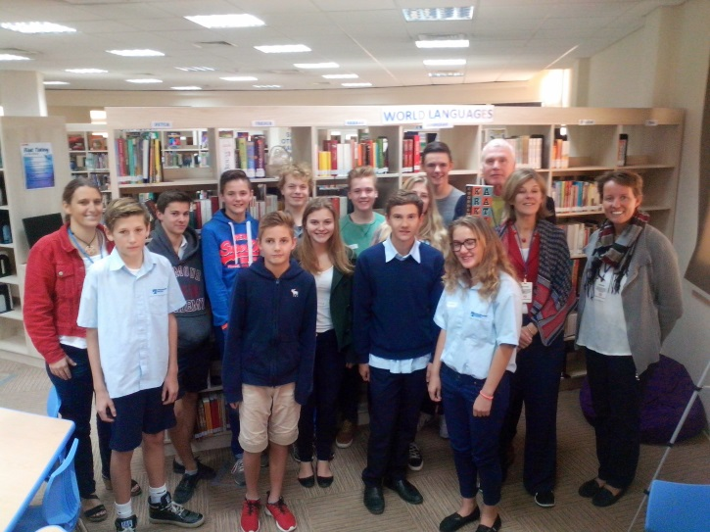
De hele groep bij elkaar

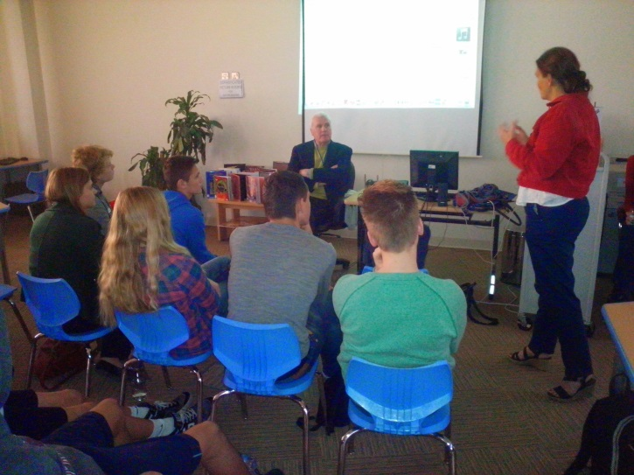
Introductie meneer van Dis door Dorothee Nash, leerkracht van ISL

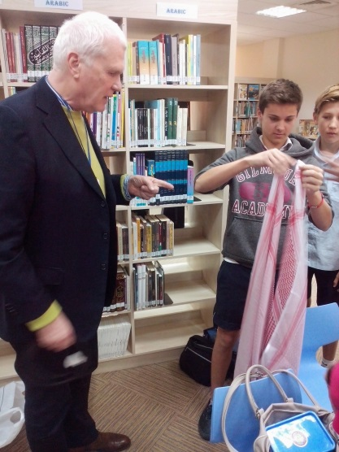
Maarten doet even voor hoe meneer van Dis het cadeautje kan gaan gebruiken.

CITO-toetsmomenten
Eind januari (de laatste week voor de vakantie) zullen in groep 1-8 weer CITO-toetsen plaatsvinden. Ons CITO-leerlingvolgsysteem is een Nederlands leerlingvolgsysteem dat test of kinderen in vergelijking met hun leeftijdsgenoten in Nederland voldoende ontwikkeling meemaken. Het is een halfjaarlijks systeem, dat in januari/februari en mei/juni plaatsvindt. Onze leerlingen zitten natuurlijk in een andere situatie: ze hebben minder tijd voor Nederlands tijdens hun dagprogramma en wonen niet in een Nederlandstalige omgeving. Toch is het van belang om een ijkpunt te houden: we kunnen zien of leerlingen verbeteren ten opzichte van zichzelf, we kunnen zien of leerlingen op het niveau zitten wat in Nederland van hen verwacht mag worden en
we kunnen zien of ons onderwijs op het juiste niveau blijft of dat we sommige dingen moeten verbeteren. Zo hebben we vorig jaar een spellingshulpplan ingezet wat dit jaar is voortgezet en hebben we structureel extra aandacht voor de woordenschatontwikkeling.

We vinden het belangrijk dat de leerlingen de toets goed maken, maar we willen er ook niet al teveel nadruk op leggen, om stress te voorkomen. Buiten dat is het om voornoemde redenen ook soms gewoon lastig om op het juiste niveau te presteren voor kinderen en willen we niet dat ze door de toetsen gedemotiveerd raken. Op verzoek van een aantal ouders vorig jaar vertellen we nu wel in de nieuwsbrief dat de CITO eraan komt, maar vragen we u ook om er niet al te veel aandacht aan te besteden bij de kinderen. Wij presenteren het als “we gaan kijken wat je al kunt, zodat we goed weten hoe we je weer verder kunnen helpen”.

De resultaten van de CITO-toetsen worden vermeld op het rapport aan het einde van de tweede term. Dit rapport is een speciaal rapport met alleen de resultaten van de CITO.

De Nationale voorleesdagen
Oproepje:
Juf Moniek is op zoek naar een oppas voor haar zoon Zakaria (groep 1), in ieder geval voor de dinsdag van 1.30-2.30 in verband met de musical ECA. Mocht iemand van u Zakaria kunnen meenemen uit school en laten spelen kennen die op vaste basis (betaald) voor Zakaria na schooltijd kan zorgen, dan hoort Moniek dat ook graag! U kunt een mailtje sturen naar moniek.knol@nais.qa.
Hoort zegt het voort!
Dit jaar worden in Nederland van 21-31 januari 2015 weer de Nationale Voorleesdagen georganiseerd. Ook in Qatar willen we daar aandacht aan besteden. Voor groep 3-8 zal dit in het extra uur Nederlands op zondag 25 januari plaatsvinden. We vragen namelijk enkele ouders die het leuk vinden om hun eigen favoriete (voorlees)boek te presenteren tijdens dit uur in de klas. We hopen hiermee bij nog meer leerlingen het lezen te stimuleren. Als u op deze zondag vanaf 14.15 uur beschikbaar bent om voor te lezen, horen we dat graag (ntc-doha@nais.qa).

Voor de onderbouw zult u binnenkort een uitnodiging krijgen van de leerkracht waarin de juiste tijdstippen staan vermeld.

Ouderavond taalontwikkeling
Op maandag 26 januari organiseren wij een ouderavond voor al onze Nederlandstalige ouders die meer willen weten over de taalontwikkeling bij jonge kinderen. Ondanks dat deze avond vooral bedoeld is voor de ouders van de leerlingen van EY en Y1, is natuurlijk iedereen van harte welkom. Op deze avond zal een van de ouders vertellen over de uitdagingen van de Nederlandse taalontwikkeling in een tweetalig gezin en de Engelse taal op school. Ook zal Reinilda Dernison meer vertellen over de taalontwikkeling in het algemeen. De bedoeling is dat u naar huis gaat met praktische tips om de taalontwikkeling bij uw kind te stimuleren.
Op deze avond zal ook uitgelegd worden hoe u de BAK-lijst kunt gebruiken. Dit is de benaming voor een placemat waarop de meest voorkomende woorden staan die kinderen in groep 1 en groep 2 zouden moeten kennen volgens deskundigen. Deze Bak-lijst zal na de ouderavond aan alle kinderen/ouders meegegeven worden. Opgeven noodzakelijk: ntc-doha@nais.qa (tot 21 januari).

Koningsdag
Op 21 maart vindt de jaarlijkse Koningsdag viering plaats in samenwerking met de DSA. Het is vooral van belang te weten dat het een feest is voor onze hele Nederlandstalige gemeenschap: we vieren de verjaardag van Belgische en Nederlandse Koning! Houdt deze ochtend dus alvast vrij voor een spetterend feest!

Musical Van Gogh
Vanaf deze week zijn we gestart met de musical ECA over Van Gogh. In het kader van het Van Gogh jaar zullen we op donderdag 14 mei de musical uitvoeren. Alle leerlingen van de basisschool (EY – Y7) leren de liedjes en worden dus verwacht op deze cultuurmiddag! Houd deze dag dus alvast vrij! Binnenkort volgt natuurlijk meer informatie.

Om te onthouden

Dag | Activiteit
Zondag 25 januari | Nationale Voorleesdagen tijdens extra uur Nederlands
Maandag 26 januari | Ouderavond over de taalontwikkeling bij jonge kinderen
Zaterdag 21 maart | Koningsdag voor Belgische en Nederlandse koning
Donderdag 14 mei | Musical voor alle kinderen van de basisschool

oproepje 6+ kids van de DSA:
Beste jongens en meisjes,
Allereerst de beste wensen voor 2015!!
Als eerste activiteit van het nieuwe jaar gaan we golfen. Jullie krijgen les van 2 leraren die jullie op een leuke speelse manier gaan leren golfen.
Er is plek voor maximaal 15 kinderen, dus wees er snel bij!
Locatie: Doha Golf Club
https://www.google.nl/maps/place/Doha+Golf+Club/@25.381331,51.501986,667m/data=!3m2!1e3!4b1!4m2!3m1!1s0x3e45dd25b2e29f7b:0x77810d3265eb4947
Deze activiteit vindt plaats op 6 februari en begint om 10.30 t/m 11.30, graag om 10.15 verzamelen op de golf club.
De kosten zijn 100 QR per kind.
Heb je zin om te komen, stuur dan een mailtje naar kidszesplus@dsaqatar.org met de volgende gegevens:
Voor en Achternaam
Leeftijd
Naam en telefoonnummer van je vader of moeder
Groetjes
Mariska Dijkstra - 66927512

